# 实验四: 图型结构及其应用

### 一．实验目的

掌握图的存储思想及其存储实现，掌握图的深度、广度优先遍历算法思想及其程序实现，能够使用图的模型解决实际问题。

### 二．实验内容

1、社交网络下谣言传播分析

网络化的时代，谣言的传播顺延着关系网的飞速传播着。假设现在有N个节点，标记为1到N。给定一个列表 times，表示一个谣言经过有向边的传递时间。 times[i] = (u, v, w)，其中 u 是源节点，v 是目标节点， w 是一个谣言从源节点传递到目标节点的时间。

假设当前节点K产生了一个谣言。请你来分析最少需要多少时间，整个网络将会充斥这个谣言（假设现阶段没有任何辟谣行为，网络内所有节点都想沿着有向边传播信息，且该网络连通）。

**输入格式**

第一行包含三个整数 $N M S$，分别表示点的个数、有向边的个数、出发点的编号。

接下来 $M$ 行每行包含三个整数 $F_{i} G_{i} W_{i}$，分别表示第 $i$ 条有向边的出发点、目标点和传播时间。

**输出格式**

整数，代表最小传播时间

**输入样例**

4 6 1

1 2 2

2 3 2

2 4 1

1 3 5

3 4 3

1 4 4

**输出样例**

4

2、神经网络的学习

神经网络是一门重要的机器学习技术。它是目前最为火热的研究方向——深度学习的基础。学习神经网络不仅可以让你掌握一门强大的机器学习方法，同时也可以更好地帮助你理解深度学习技术。

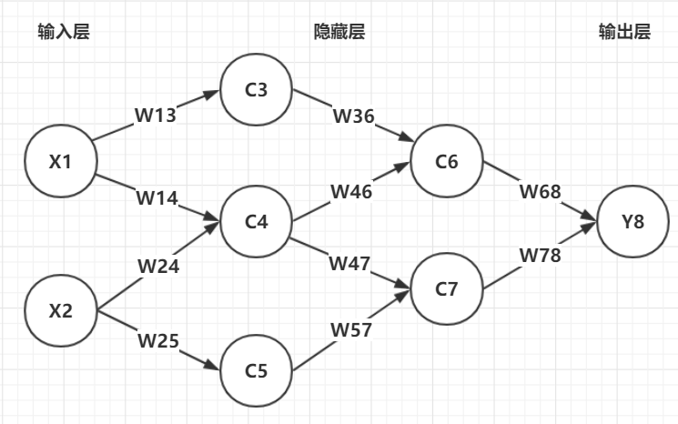

为了简单起见，在这里我们将神经网络简化成一个有向无环图 $G(V,E)$ 模型，图的节点称为神经元。神经网络分为三层：输入层、隐藏层和输出层。输入层的神经元没有有向边连入，输出层的神经元没有有向边连出，其余神经元都属于隐藏层。神经元与神经元之间通过有向边连接，连接神经元 $v_{i}$ 和神经元 $v_{j}$ 的有向边上带有系数 $W_{ij}$。向每个输入层神经元输入一个初始权值 $C_{i}=X_{i}$，则其他神经元的权值通过以下公式计算：

$$C_{i}=\sum_{<i,j>∈E}{{W_{ij}C}_{j}}$$

即每个神经元的权值等于所有有边指向它的神经元权值乘指向它的边系数的加和。最终，输出层神经元的输出等于输出层神经元的权值 $Y=C_{n}$。

我们把上述过程叫做正向传播。

现在，以邻接矩阵的形式给出神经网络的结构，并给出每个输入层神经元的输入，请完成正向传播算法，求出每个输出层神经元输出的权值 $Y_{i}$。

**输入格式**

第一行包含四个正整数 $N M P Q$，表示总神经元个数，总的边个数，输入层神经元个数以及输出层神经元个数。

接下来 $M$ 行，每三个正整数 $i j w_{ij}$，表示有一条从 $i$ 号神经元指向 $j$ 号神经元的有向边，边权为 $w_{ij}$。

接下来一行 $P$ 个正整数，表示每个输入层神经元的输入值。

注： $1$ 到 $P$ 号节点为输入层神经元， $P+1$ 到 $N-Q$ 号节点为隐藏层神经元， $N-Q+1$ 到 $N$ 号节点为输出层神经元。

**输出格式**

输出一行包含 $Q$ 个整数，表示每个输出层神经元的输出值。

**样例输入**

8 10 2 1

1 3 2

1 4 1

2 4 3

2 5 3

3 6 4

4 6 2

4 7 2

5 7 7  
 6 8 2

7 8 1

5 10

**样例输出**

500

### 实验要求

1. 根据输入和输出要求完成模版代码部分，也可以自行编写代码，但是建议参照模版代码完成格式化输入和输出。
2. 运用图论相关方法实现。
3. 完成全部的实验内容并撰写实验报告。